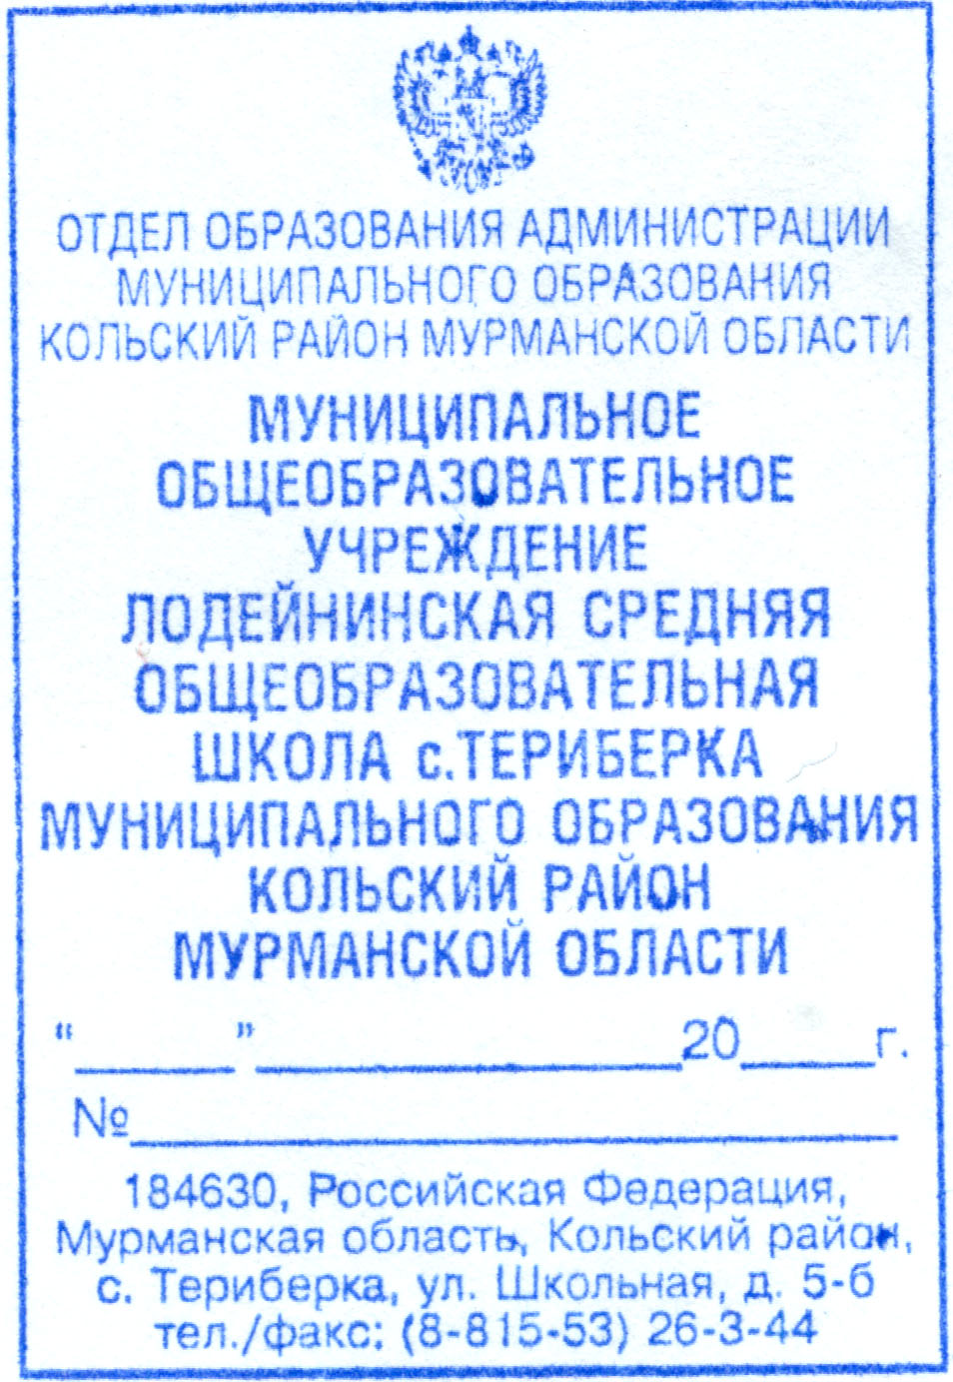
Начальнику отдела образования

Администрации МО
Кольский район
И.В. Непеиной

О.Л. Ряжских, директора
МОУ Лодейнинская СОШ
с. Териберка

16 октября 13
219

ИНФОРМАЦИЯ
о проведении мероприятий в МОУ Лодейнинская СОШ
для обучающихся и педагогов по профилактике экстремизма и терроризма.

№ п/п | Мероприятия | Сроки проведения | Ответственные
1. | День знаний. | 01 сентября | Сунина Л.И.,  Колотилова Ж.А.
2. | Единый классный час «Уроки гражданственности» | 01 сентября | Кл. руководители  1-11 классов
3. | Открытый урок «Конституция России. 20 лет» | 02 сентября | Сунина Л.И.
4. | Дни здоровья | 01-07 сентября | Сунина Л.И., Фалимонова И.А., кл. руководители  1-11 классов
5. | Проведение профилактической операции «Подросток» | 10-сентября – 15 октября | Колотилова Ж.А.
5.1. | Корректировка базы данных: семьи, стоящие на ВШК, семьи, находящиеся в трудной жизненной ситуации, семьи, в которых имеются дети, стоящие на ВШК (составление актов посещения). | 02 – 10 сентября | Кл. руководители 1-11 классов, Колотилова Ж.А., зам. директора по ВР, Салтыкова М.И., общественный инспектор по охране прав детей
5.2. | Спортивные мероприятия (соревнования по мини-футболу сборных команд 5-6, 7-8, 9-11 классов). | 10 – 30 сентября | Фалимонов С.В.
6. | День гражданской обороны России. | 04 октября | Зубков И.П.
7. | В рамках уроков «Основы религиозной культуры и светской этики» (4 класс):  – дискуссия «Добро и зло»;  – эвритические беседы: «Честь и  достоинство», Особенности морали». | сентябрь  октябрь | Предейн С.А.  Дмитриева А.В.
8. | Неделя «Безопасное поведение в ситуациях криминогенного характера» (7-11 классы). | 07 – 12 октября | Зубков И.П., Фалимонов С.В.
8.1. | Уроки ОБЖ «Безопасность и защита человека в опасных и чрезвычайных ситуациях» (7-11 классы) | 07 – 12 октября | Зубков И.П., Фалимонов С.В.
8.2. | Инструктаж с работниками по использованию КТС. | 07 – 12 октября | Зубков И.П., Фалимонов С.В.
8.3. | Просмотр видеофильмов:  - «Поведение в толпе»;  - «Захват заложников»;  - «Террорист в автобусе» и т.д. | 07 – 12 октября | Зубков И.П., Фалимонов С.В.
8.4. | Практическая работа «Действия граждан в  экстремальных и чрезвычайных ситуациях,  связанных с терроризмом». | 07 – 12 октября | Зубков И.П., Фалимонов С.В.

Директор МОУ Лодейнинская СОШ О.Л. Ряжских

Колотилова Ж.А., 26-345

